MEDIENINFORMATION
Würth Elektronik bietet USB-2.0-Typ-C-Buchsen und -Stecker
USB-C-Stromversorgung und Steckkomfort nutzen
Waldenburg, 6. September 2022 – Würth Elektronik bietet eine interessante Lösung für Entwickler, die für ihre Anwendung die Vorteile des USB-C-Steckerformats nutzen wollen, die hohen Datenraten des USB-3.1-Standards jedoch nicht benötigen. Unter der Bezeichnung WR-COM USB 2.0 Type C präsentiert Würth Elektronik eine horizontale Buchse und einen vertikalen Stecker der beliebten verdrehsicheren Steckverbindung auf Basis des älteren USB-Standards.
Der Clou beim Neuzugang im umfangreichen USB-Komponentenportfolio von Würth Elektronik: Wer die Typ-C-Stecker in der USB-2.0-Version verwendet, kann trotzdem den höheren Ladestrom des 3.1-Standards nutzen und bis zu 100 Watt Leistung übertragen.
WR-COM USB 2.0 Type C ist auf Langlebigkeit ausgelegt. Für hohen mechanischen Halt auf der Leiterplatte sind die SMT-bestückbaren Bauelemente mit zusätzlichen Lötpads ausgestattet. Die Kontakte sind doppelt ausgeführt und vergoldet. Die Haltbarkeit der Steckverbinder liegt bei mindestens 10 000 Zyklen. Sie sind für den industriellen Betriebstemperaturbereich von -40 bis zu +85 °C ausgelegt.
Die kostengünstige Lösung für das Laden mobiler Geräte über USB-C ist ab sofort ohne Mindestbestellmenge ab Lager verfügbar. Kostenlose Muster werden gestellt.

Verfügbares Bildmaterial
Folgendes Bildmaterial steht druckfähig im Internet zum Download bereit: https://kk.htcm.de/press-releases/wuerth/

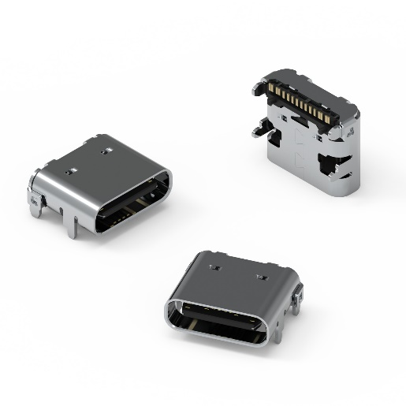  Bildquelle: Würth Elektronik  WR-COM USB 2.0 Type C Receptacle Horizontal SMT | 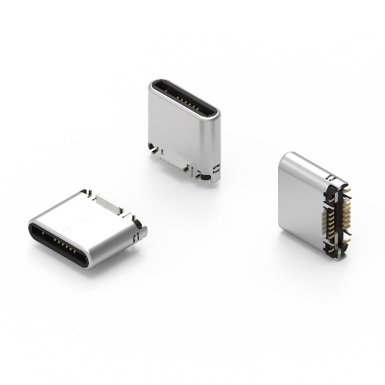  Bildquelle: Würth Elektronik  WR-COM USB 2.0 Type C Plug Vertical SMT

Über die Würth Elektronik eiSos Gruppe
Die Würth Elektronik eiSos Gruppe ist Hersteller elektronischer und elektromechanischer Bauelemente für die Elektronikindustrie und Technologie-Enabler für zukunftsweisende Elektroniklösungen. Würth Elektronik eiSos ist einer der größten europäischen Hersteller von passiven Bauteilen und in 50 Ländern aktiv. Fertigungsstandorte in Europa, Asien und Nordamerika versorgen die weltweit wachsende Kundenzahl.
Das Produktprogramm umfasst EMV-Komponenten, Induktivitäten, Übertrager, HF-Bauteile, Varistoren, Kondensatoren, Widerstände, Quarze, Oszillatoren, Power Module, Wireless Power Transfer, LEDs, Sensoren, Steckverbinder, Stromversorgungselemente, Schalter, Taster, Verbindungstechnik, Sicherungshalter sowie Lösungen zur drahtlosen Datenübertragung.
Die Verfügbarkeit ab Lager aller Katalogbauteile ohne Mindestbestellmenge, kostenlose Muster und umfangreicher Support durch technische Vertriebsmitarbeitende und Auswahltools prägen die einzigartige Service-Orientierung des Unternehmens.
Würth Elektronik ist Teil der Würth-Gruppe, dem Weltmarktführer für Montage- und Befestigungstechnik. Das Unternehmen beschäftigt 8 000 Mitarbeitende und hat im Jahr 2021 einen Umsatz von 1,09 Milliarden Euro erwirtschaftet.
Würth Elektronik: more than you expect!
Weitere Informationen unter www.we-online.com

Weitere Informationen:  Würth Elektronik eiSos GmbH & Co. KG  Sarah Hurst  Max-Eyth-Straße 1  74638 Waldenburg  Telefon: +49 7942 945-5186  E-Mail: sarah.hurst@we-online.de  www.we-online.com | Pressekontakt:  HighTech communications GmbH  Brigitte Basilio  Brunhamstraße 21  81249 München  Telefon: +49 89 500778-20  Telefax: +49 89 500778-77  E-Mail: b.basilio@htcm.de  www.htcm.de

